#### 2 课题二：命运纸牌

## 2.1课题功能

纸牌类游戏，类似于炉石传说，我们再其相关规则基础上将自拟了一系列的攻击牌，治愈牌，获取牌，奥术牌，共14种，有60张牌，对战双方可通过对战期攻击对手使其血量为零或双方都无牌且牌库以空时以血量优势等方式取胜。

1. 与组员讨论游戏程序需要满足的功能:

能够构建不同的界面，满足用户在登录界面，游戏界面，以及说明界面之间的切换；

提供相关的鼠标和键盘操作，使得玩家可以点击出牌以及用键盘退出界面；

能够实现玩家属性的内核并展示相关蓝量和血量，并且基于此对卡牌收发条件进行限制，同时提供游戏终止条件；

能够建立和卡牌相关的未发牌堆，废牌堆以及玩家手牌堆内核并展示相关数量；

建立卡牌之间的功能组合效果内核，展示其对玩家属性的增益和减损。

1. 基于C++语言，建立不同界面的外部展示类封装，游戏欢迎界面WelcomeInterface，游戏难度选择界面Choosegameinterface,游戏进行桌面展示界面Deskinterface，卡牌展示组件类Mybutton等等；其中各个界面内部包含按钮的信号和槽连接；Deskinterface界面展示了手牌图片、相关牌堆的数量、玩家属性，同时对不同手牌对玩家属性的效果进行展示。Mybutton展示游戏选择按钮和相关卡牌的图画效果，在未放置鼠标于上，放置鼠标于上，点击时提供不同的阴影效果。
2. 基于C++语言，在Card类中初始化卡牌图片和相关属性；

在Dealcard类中用数组实现未发牌堆，废牌堆，手牌堆的更新，为不同种类卡牌编号便于后面的对战实现；

在Gameplayer类初始化玩家蓝量和血量，基于玩家血量限制手牌数量，基于玩家蓝量限制打出手牌消耗蓝量；

在Gamestart类中实现对战操作，用switch语句实现不同编号种类的卡牌对gameplayer的血量和蓝量影响，以及不同牌堆的数量更新，同时设置游戏结束条件；

用Apprun类实现对内核类和外部展示类的封装，使两者能够协调进行。

4. 优化游戏体验，设计60张，14种卡牌，每种卡牌有不同的血量和蓝量效果，通过PS进行卡牌图片设计及效果展示；添加不同界面背景图片的设计以及出牌音效，背景音乐的切换。游戏结束的重新开始的按钮槽的信号连接与界面刷新。

5. 参与调试程序，基于班级展示得到的同学的口头反馈意见，完善出牌效果，优化相关页面间的切换顺序。

6. 最后制作流程图，完成程序报告，提供详尽且生动的游戏说明。提供游戏难度选择模式的改进方向和线上交互对战的改进策略，尝试基于界面刷新的动态实现，描述心得体会积累实战经验。

## 2.2 开发平台

①操作系统:Windows 10

②安装Visual Studio.NETframework3.5

## 2.3 总体方案

### 2.3.1 总体流程图（2.4.1--2.4.10有相关函数的实现过程）

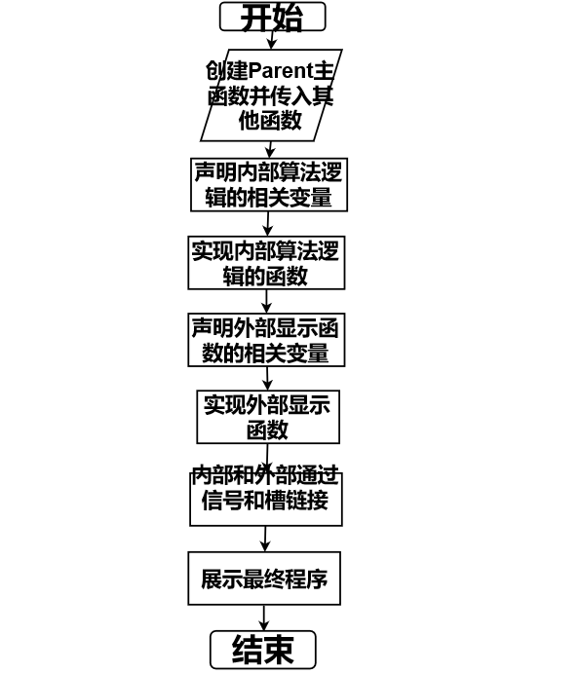

### 2.3.2 相关数据结构

QString CardDir_leave[10]：存储未点击手牌的显示图片的数组

QString CardDir_cover[10]：存储点击手牌后的显示图片的数组

MyButton*card_btn[10]：存储手牌按钮的数组

QGraphicsWidget *card[10]：存储手牌组件的数组

int card[10]：存储手牌序号的数组

int CardLibrary[65]：存储每张手牌基础属性的数组

## 2.4 详细设计

### 2.4.1函数

AboutGameInterface函数：显示游戏说明的界面

AboutUsInterface函数：显示关于我们的界面

Apprun函数：创建程序的对象

Card函数：初始化卡片的属性（法耗，图片地址等）

ChooseGameInterface函数：显示游戏难度选择界面

Dealcard函数：发牌控制

Deskinterface函数：显示桌面上的各种元素

GameEndInterface1函数：显示胜利界面

GameEndInterface2 函数：显示失败界面

Gameplayer函数：人物血量，蓝量，手牌数的内核控制

Gamestart函数：对战过程中玩家交互控制

Main函数：程序主函数

MyButton函数：按钮的属性

WelcomeInterface函数：欢迎界面的显示

2.4.2 deskinterface函数

初始化类的内容

返回result为1或0

Gamestart

函数实例

游戏结束

鼠标点击事件

sendItem

开始游戏

2.4.3AboutGameInterface、AboutUsInterface、ChooseGameInterface、GameEndInterface1、GameEndInterface1、WelcomeInterface 各类展示界面的函数

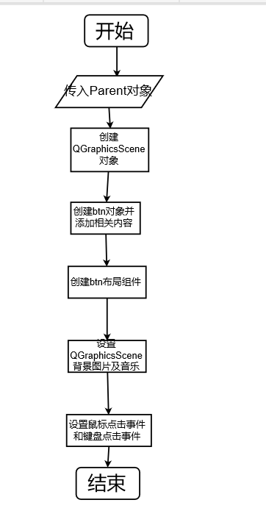

### 2.4.4 main函数

创建Application

创建游戏（APPRUN）对象

触发游戏开始信号

开始游戏

## 2.4.5apprun函数

创建welcomeinterface对象

创建deskinterface对象

创建aboutusinterface对象

创建aboutgameinterface对象

激发游戏开始信号

画出欢迎主界面

播放音乐

模式选择

开始

关于游戏

关于我们

画出

Aboutusinterface

界面

播放音乐

画出

Choosegameinterface

界面

播放音乐

画出

Deskinterface

界面

播放游戏音乐

画出

Aboutgameinterface

界面

播放音乐

### 

## 2.4.6 **Mybutton函数**

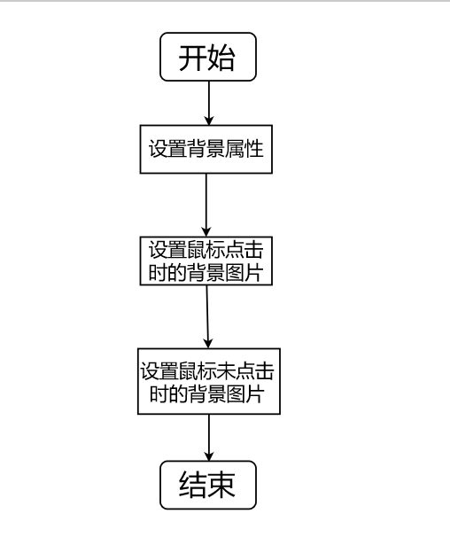

## 2.4.7 **Card函数**

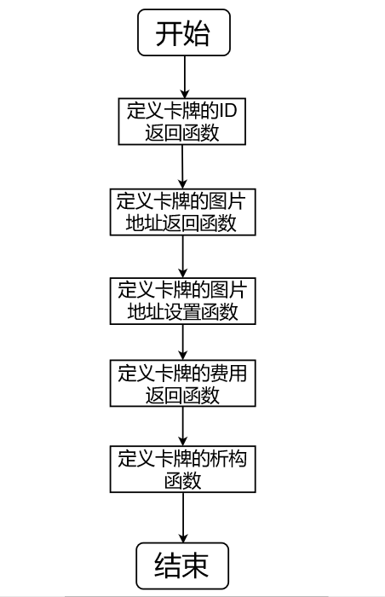

## 2.4.8 Dealcard函数

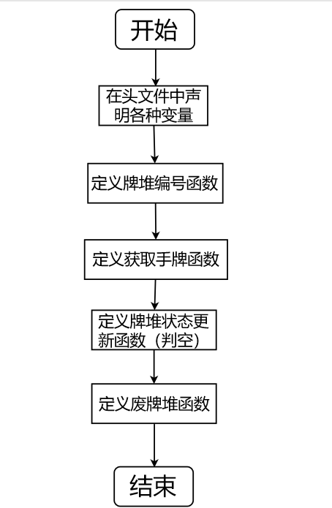

## 2.4.9 Gameplayer 函数

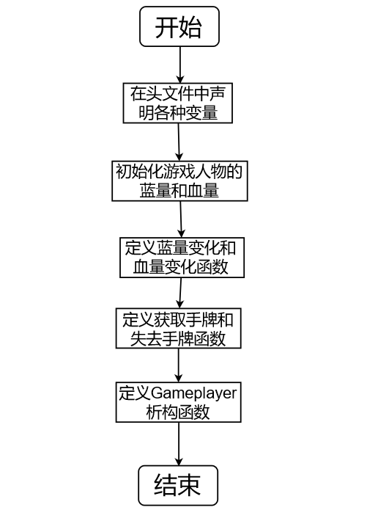

## 2.4.10 **GameStart函数**

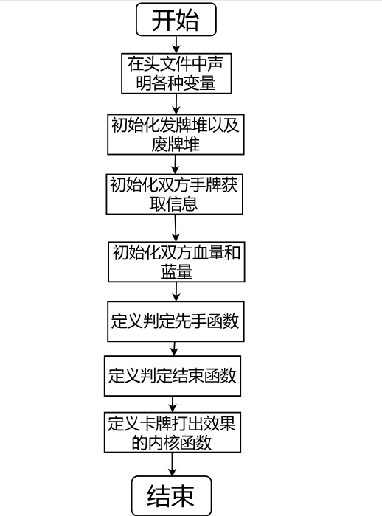

## 2.5 测试与运行

设计了一个按顺序出牌，且只要蓝量足够都会出牌的ai，另一方则由设计者操控，双方进行对战。

## 2.6 调试记录

时间：8.20

问题：出牌时的出牌效果不明显。

解决方案：将每种卡牌分为两种，一种渲染上较为鲜明的颜色，当鼠标放置在卡牌上时即替换成色彩明亮的一张，使出牌效果更明显。

时间：8.21

问题：部分卡牌在游戏里显示为白框。

解决方案：将已出现的牌记录，进行多次对局后用排除法找出未加载出来的卡牌，发现是加载资源时把名字拼错了。

时间：8.26

问题：部分卡牌虽然打出却未造成理想的效果

解决方案：在代码中找到该卡牌相关的代码，发现其处于边界而边界的限定有误。

## 2.7 分工情况

王迪 学号：918106840746 班级：9181068407

蒋旭钊 学号：918106840727 班级：9181068407

李硕 学号：918106840731 班级：9181068407

设计：蒋旭钊 李硕

编码：王迪 蒋旭钊

调试：王迪 蒋旭钊 李硕

报告撰写：王迪 蒋旭钊 李硕

演示文档的制作：李硕

演示：王迪 蒋旭钊

# 3 心得体会

团队合作需要集思广益，大家多沟通交流，分工合作，同时要互相信赖，相互学习借鉴，才能共同成长。在面对不熟悉的难题时，可将其划分为几部分，大家分工通过查阅资料，网上学习等方式攻克，这样便能解决。